Tác dụng phòng chống ung thư bất ngờ của khoai môn
Có một ngôi làng ở Quảng Tây, Trung Quốc từ xưa đến nay chưa bao giờ có người nào bị ung thư nhờ một bí quyết đơn giản, đó là nhờ họ thường xuyên ăn khoai môn. Để tìm hiểu rõ về tác dụng phòng chống ung thư của loại lương thực này như thế nào? Mời các bạn tham khảo bài viết mà VnDoc chia sẻ dưới đây.
Thôn Lệ Phố ở Quảng Tây, Trung Quốc có 3653 người, từ xưa đến nay chưa bao giờ có người nào bị ung thư. Điều nà đã khiến nhiều nhà khoa học quan tâm khi bệnh ung thu đang là căn bệnh hiểm nghèo bao phủ toàn cầu hiện nay.
Một đội ngũ y tế hàng đầu của Mỹ đã đến đây nghiên cứu và đưa ra kết luận: Thôn này không có người bị ung thư chỉ vì thường xuyên ăn khoai môn.
Thôn Lệ Phố trồng rất nhiều khoai môn, vì thế mà loại khoai này trở thành lương thực chính của người dân vùng này. Các nhà khoa học kết luận đây chính là lý do khiến người dân ở đây không bị ung thư.
Khoai môn có vị cam, tính ôn hòa, có thể tản kết, nhuyễn kiên, giải độc, mỗi ngày dùng 15-30gr có công dụng rất tốt để phòng chống ung thư tuyết giáp trạng, ung thư gan, ung thư hạch bạch tuyết.
Khoai môn có tính kiềm
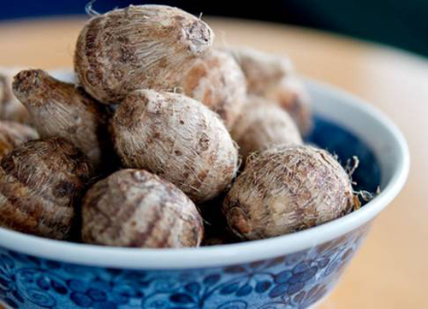
Khoai môn có tính kiềm có thể trung hòa tính axit trong cơ thể
Theo nghiên cứu, có đến 85% người mắc bệnh ung thư có thể chất mang tính axit. Vì thế, duy trì thể chất có tính kiềm yếu sẽ giúp ngăn ngừa ung thư. Khoai môn chính là thực phẩm có tính kiềm, có thể trung hòa tính axit trong cơ thể, cân bằng axit – kiềm trong cơ thể, nhờ đó tế bào ung thư không có môi trường để phát triển. Ngoài ra, đại bộ phận những thực phẩm có nguồn gốc thực vật, nhiệt lượng thấp như rau, trái cây... hầu như đều là thực phẩm có tính kiềm.
Khoai môn chứa các chất chống oxy hóa
Theo các nhà khoa học, bằng chứng xác thực về khả năng ngăn ngừa ung thư “thần kỳ” của khoai môn là nhờ loại củ này chứa các chất chống oxy hóa dồi dào như: vitamin A, vitamin C, phenolic... Những chất này dễ dàng tăng cường hệ miễn dịch; loại bỏ các gốc tự do nguy hiểm trong cơ thể khiến quá trình phát triển ung thư được ngăn chặn.
Phòng và trị ung thư
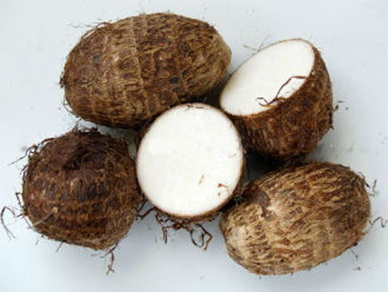
Khoai môn có thể tăng cường chức năng miễn dịch cho cơ thể và giúp phòng ngừa ung thư
Khoai môn giàu các thành phần như protein, canxi, phốt pho, sắt, kali, magie, natri, carotene, niacin, vitamin C, B, sapotin... có thể tăng cường chức năng miễn dịch của cơ thể, giúp phòng và trị bệnh ung thư. Với người từng phẫu thuật, xạ trị, hoặc hóa liệu để trị ung thư có thể ăn thường xuyên để giúp nhanh chóng phục hồi sức khỏe.
Khoai môn tăng cường sức đề kháng
Ngoài phòng ngừa ung thư, khoai môn còn có tác dụng tăng cường sức đề kháng nhờ có loại protein nhầy, khi cơ thể hấp thu sẽ hình thành phân tử immunoglobulin giúp nâng cao sức đề kháng, đồng thời làm ức chế và loại bỏ chất độc ung thư, giúp phòng trị khối u.

